WEB资产管理系统-集成中间件
基于NETONE-EM 中间件环境

系统简介
WEB资产管理系统关注资产的投资管理、它能帮助您按照财务的方式的登记管理资产、同时结合相关的投资理念、提供丰富的图表，供帮助用户直观的了解资产的变化趋势，进而做出有效的资产调整。
该系统是可定制的，用户可根据自身的财务评估的算法和公式，重新定制相关的分析图表、让该系统更好的适应具体业务的需要。

部署Netone-EM中间件
资产管理系统，需要依赖外部系统提供安全服务，本次部署是基于Netone-EM中间件平台来实现安全的，所以请先安装部署好Netone-EM中间件。

具体的安装部署说明，请参考：安装手-NETONE-EM中间件-.doc

部署基本的WEBBUSS

初始化数据库
当前的资产管理系统默认支持Mysql数据库，您可直接在Netone-EM的Mysql数据库环境中，创建一个独立的供资产管理系统使用的数据库、创建一个数据库，建设为abc。然后进入abc库，使用安装包目录下的DBScript.sql 脚本创建基础表。

部署应用程序
WEBBUSS 文件是资产管理系统的应用程序包，在NETONE-EM统一发布包中位于目录APPEND-APP\WebBuss\WEBSER\webapps中

配置操作：进入目录WEBBUSS\WebRoot\WEB-INF\classes我们能看到以下2个配置文件
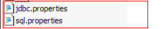
其中jdbc.properties 用于配置数据库连接信息，sql.properties 用于来定制相关的图表和报表数据源的。

运行测试
执行Tomcat\bin目录下的startup.bat 脚本即可启动服务，该程序通常是个窗口。
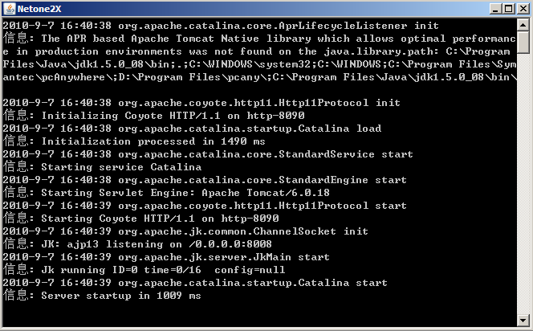
如果无法开启窗口，请检查JAVA是否正确安装且设置好了环境变量，或者相关的端口是否被其他程序占用。

当出现以上的命令窗口，即表示启动成功，接着我们打开浏览器输入
http://localhost:8090/WebBuss 即可访问系统

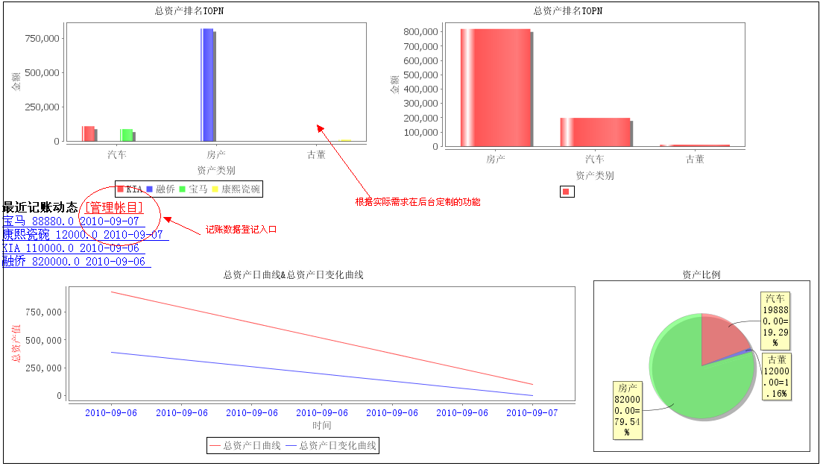

集成NETONE-EM服务
WEB资产管理系统，是关注投资资产管理的，但是作为一个完整的系统来说，在正常的功能之下必须有一些基础功能的支撑，否则一切都是苍白无力的。这些基础功能如：访问控制、人员角色管理、业务流程控制、数据安全、访问性能等……。
然而这些基础功能的开发投入其工作量和复杂度绝对不亚于WEB资产管理系统本身，换句话说如果我们一切从自行开发做起，这样一个WEB资产管理系统的实现过程中，有60%的时间和精力是花费在于资产管理业务不相干的功能的开发上，这难道不是一个噩梦？
让噩梦结束的唯一途径是集成中间件，让这些与业务不相干，但又非常必须，可实现起来又很麻烦的基础功能，通过集成NETONE-EM中间件平台中的相关服务来实现。

了解4A安全
NETONE-EM中间件平台提供4A安全服务，可有效的保障一个业务系统在一个开放环境中的安全性。4A由Authentication、Authorization、Auditing、Accout所组成。

确认安装好NETONE-EM中间件平台后，按照相关部署文档的说明，进入安全后台。

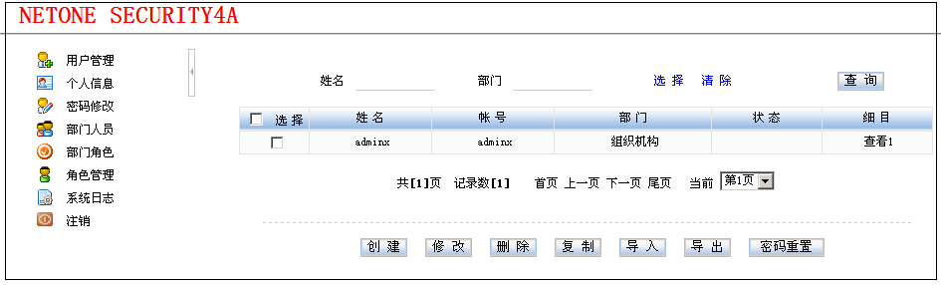
关于4A安全的使用说明请参考：中间件-用户手册-4A安全.doc

集成4A安全

基础连接配置
- 添加客户端包
把NETONE-EM的安装包的 SETUP\NETONE-IN\LIB 中的所有jar包拷贝到WEBBUSS中的WEB-INF\LIB中，完成在资产管理系统应用中集成中间件的服务。
- 配置与中间件的RMI服务的连接
用winrar或winzip工具 打开WEBBUSS\web-inf\lib\ rmiService.jar 修改其中的rmiclient.properties中的地址信息，根据中间件服务所在的网络地址或者域名配置
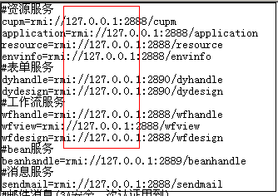
- 分布式Cache的配置
用winrar工具 打开WEBBUSS\web-inf\lib\ webFrame.jar 修改其中的WebCache.properties 配置其中的地址信息，根据中间件服务所在的网络地址或者域名配置
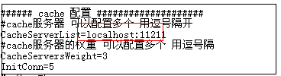
注意：系统的域名建议与中间件的安全中域名前缀保持一致，比如：中间件里配置安全服务地址为http://netone.oesee.org:81/Security3A, 那么业务系统最好也要是http://netone.oesee.org开头的。

部署认证服务
把NETONE-EM的安装包的 SETUP\NETONE-IN\ 中的过滤器.txt文档中的内容，复制粘贴到WEBBUSS\web.xml中即可完成认证集成服务。
这时我们再次访问WEB资产管理系统的首页，打开浏览器输入http://localhost:8090/WebBuss 这时我们会发现系统被中间件的安全拦截住到了一个安全登陆界面中，要求输入账号和密码。当我们正确输入账号和密码后，才可进入先前的资产管理系统首页。
注：默认中间件提供的认证模式是WEB密码认证，如想采用其他的认证方式如CA证书，可参考中间件部署文档的相关说明。安全拦截默认是拦截全部的URL地址，我们有时可通过配置让某些URL不被拦截。
增加部署认证的配套功能
在WEBBUSS/indx.jsp中加入标签
<%@ taglib uri="http://www.oesee.com/netone" prefix="one"%>

并且在index.jsp中的<body>标签的下一行加入如下脚本
&nbsp;您好! <font color='red'><one:logininfo/></font> &nbsp; <font color='blue'><a href='<one:loginout/>'>【注销】</a></font><font color='blue'><a

href='<one:changepassword/>' target='_blank'>【修改密码】</a></font>
<font color='blue'><a href='<one:userinfo/>' target='_blank'>【个人信息】</a></font> <hr>

集成访问控制服务
访问控制应用有2种模式，一种是应用标签来集成，另一种是用安全的RMI接口来集成。其中标签集成的方式相对比较简单，并且是非侵入式的，对原系统的改动是最小的，本次我们仅以该模式来演示应用。 关于安全RMI接口的应用方式，具体请参考 中间件-4A安全二次开发.doc 文档。
在工程的相关JSP页面需要加入标签声明
<%@ taglib uri="http://www.oesee.com/netone" prefix="one"%>
具体相关标签的使用请参考：Netone标签使用手册.doc 和 二次开发手册-4A安全V2.0.doc

应用举例

需求描述：
公司购置资产的参与者有
- 购置员 登记需要购置的资产信息
- 审计员 负责对购置员提交的资产信息进行审计，
- 财务 负责对审计员设计通过的资产单进行财务审计

业务过程： 购置登记预购置的资产信息 、审计员在代办任务中看到购置员提交的资产并且对其进行审核，审核通过后，财务能看到审计员提交的资产单，并且对其终审核。至此完成整个资产的购置流程。

重点：对资产表单的审计字段 auditing 进行方式控制保护来实现以上的业务功能

参考例子：
第一步 登录中间件后台登记需要做访问控制的资源属性
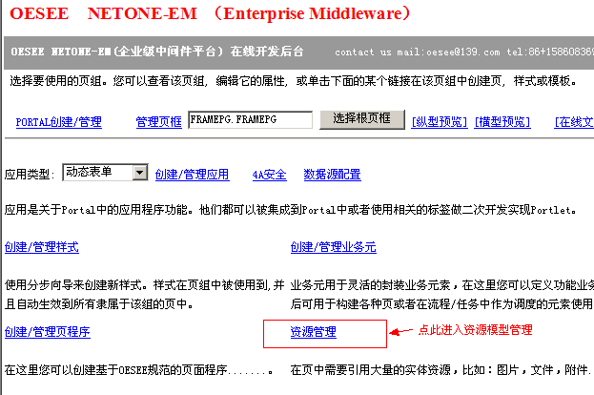
选择资源 BUSSENV进入资源目录
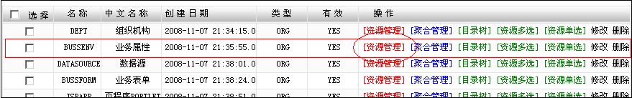

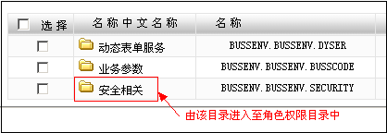

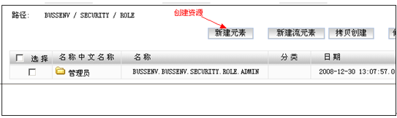

第二步 修改WebBuss发布包中的 turnpageori\update.jsp 在其中加入以下的脚本

<tr><td class="tdheadline">审批</td>
<td>
<font size='2' color='red'> 当前状态
<c:if test="${stu.auditing==null}">未审核</c:if>
<c:if test="${stu.auditing=='1'}">一审通过</c:if>
<c:if test="${stu.auditing=='2'}">二审通过</c:if>
</font>
<br>

<one:permission action="3" resource="BUSSENV.BUSSENV.SECURITY.ROLE.AUDITING1">
1审通过:<input name='auditing' type='checkbox' value='1'>
</one:permission>

<one:permission action="3" resource=" BUSSENV.BUSSENV.SECURITY.ROLE.AUDITING 2">
2审通过:<input name='auditing' type='checkbox' value='2'>
</one:permission>

</td>
</tr>

第三步 登录中间件的4A安全中，创建2个角色、审计员 和 财务，其中审计员对资源
BUSSENV.BUSSENV.SECURITY.ROLE.AUDITING1拥有级别1的操作，财务对BUSSENV.BUSSENV.SECURITY.ROLE.AUDITING2拥有级别2操作，然后分别创建用户授予权限进入系统。

Any Question
陈佳洵 (Robanco)
Mail:oesee@139.com
tel: 15860836998
qq: 56414429

